СОЛЬФЕДЖИО
13,16 апреля 2020г.

Разработан на основе действующих предпрофессиональных

общеобразовательных учебных программ в области музыкального искусства

- учетом возможности дистанционного обучения 2 й класс (срок обучения 8 лет)

Занятие 1. Построение интервалов от звука.

- Переписать в тетрадь и выполнить следующие задания:
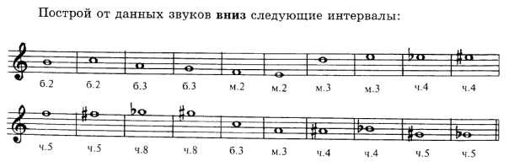
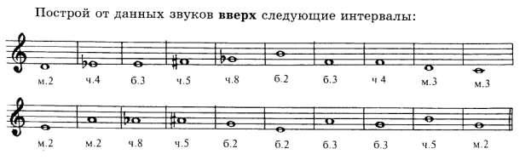

- Определить на слух и записать в нотной тетради интервалы (аудиозапись интервалов высылается в группу в WhatsApp или на электронную почту родителей.)

Домашнее задание:

- Рабочая тетрадь Г.Калинина стр.17-18 (фото выполненного задания отправить в личном сообщении учителю).

20.23 2020г.

Занятие 2. Обращение интервалов.
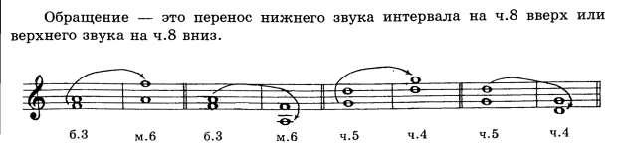

Задание:

- Посмотреть видео урок "Обращение интервалов" на канале "Сольфеджио. Шаг за шагом с Натальей Юговой" (YouTube)

- Переписать в тетрадь и выполнить задание:
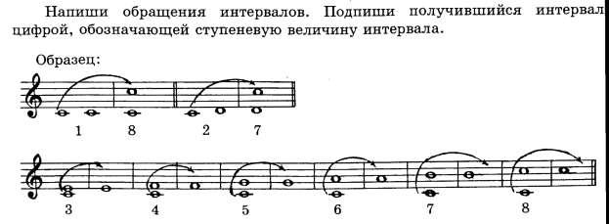

Домашнее задание:

- Рабочая тетрадь Г.Калинина стр.19 (фото выполненного задания отправить в личном сообщении учителю).

